UBND HUYỆN ĐỒNG PHÚ

**TRƯỜNG MN TÂN PHƯỚC**

**BÀI TUYÊN TRUYỀN THÁNG 01/2025**

**PHÒNG, CHỐNG NGỘ ĐỘC THỰC PHẨM**

        Thực phẩm là nguồn cung cấp dinh dưỡng hàng ngày cho cơ thể, giúp cơ thể khoẻ mạnh, chống lại các nguy cơ của bệnh tật.

         Ngộ độc thực phẩm là các biểu hiện bệnh lý xuất hiện sau ăn, uống phải những loại thực phẩm nhiễm khuẩn, nhiễm độc hoặc có chứa chất gây ngộ độc hoặc thức ăn bị biến chất, ôi thiu, có chất bảo quản, phụ gia … nó cũng có thể coi là bệnh truyền qua thực phẩm, là kết quả của việc ăn thực phẩm bị ô nhiễm.

                 01[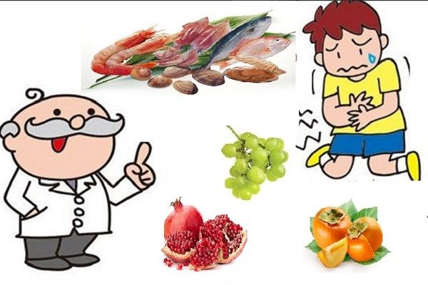](http://mnkimhoa.huongson.edu.vn/upload/57502/fck/files/2021_09_22_08_50_011.jpg) l

* **Nguyên nhân:**

        Nguyên nhân chính của việc ngộ độc thực phẩm là do ăn, uống thực phẩm đã bị nhiễm khuẩn hoặc bị ô nhiễm hóa học (kim loại nặng, độc tố vi nấm...). Ngộ độc thực phẩm mùa hè thường do thức ăn nhiễm vi sinh vật (vi khuẩn, ký sinh trùng), vì mùa hè nhiệt độ cao thuận lợi cho vi sinh vật sinh sôi và phát triển. Đặc biệt thực phẩm có nguồn gốc từ động vật như thịt, trứng, cá, sữa là các chất giàu đạm, rất dễ trở thành môi trường tốt cho các vi sinh vật, nhất là vi khuẩn gây bệnh phát triển, và khi đó thức ăn đã biến thành chất độc.

         Một số trường hợp thực phẩm có nguy cơ cao gây ra ngộ độc:

        - Ngộ độc do ăn phải thức ăn bị nhiễm vi sinh vật hoặc độc tố vi sinh vật: Ăn thịt gỏi hay thịt cá, và hải sản ([sò](https://vi.wikipedia.org/wiki/S%C3%B2" \o "Sò), [trai](https://vi.wikipedia.org/wiki/Trai" \o "Trai), [nghêu](https://vi.wikipedia.org/wiki/Ngh%C3%AAu" \o "Nghêu), [cua](https://vi.wikipedia.org/wiki/Ph%C3%A2n_th%E1%BB%A9_b%E1%BB%99_Cua" \o "Phân thứ bộ Cua), [ghẹ](https://vi.wikipedia.org/wiki/Gh%E1%BA%B9" \o "Ghẹ)) tươi sống hay chưa chín kỹ; ăn các món có trứng gà chưa hoàn toàn được nấu kỹ; ăn các món gỏi; uống nước trái cây chưa được diệt khuẩn; sữa và các sản phẩm từ sữa chưa qua diệt khuẩn.

          - Ngộ độc do ăn phải thức ăn bị biến chất: ôi thiu, để lâu ngày nên quá hạn sử dụng, ...

           - Ngộ độc do ăn phải thức ăn mà bản thân thức ăn đã có sẵn chất độc: mầm [khoai tây](https://vi.wikipedia.org/wiki/Khoai_t%C3%A2y" \o "Khoai tây), [cá nóc](https://vi.wikipedia.org/wiki/B%E1%BB%99_C%C3%A1_n%C3%B3c" \o "Bộ Cá nóc), [nấm độc](https://vi.wikipedia.org/wiki/N%E1%BA%A5m" \o "Nấm), [cóc](https://vi.wikipedia.org/wiki/C%C3%B3c" \o "Cóc) lạ,...

           - Ngộ độc do ăn phải thức ăn bị nhiễm chất độc hóa học, hóa chất bảo vệ thực vật, hóa chất phụ gia thực phẩm: ăn một số loại rau sống chưa qua sơ chế như cải bruxen, đậu.

* **Dấu hiệu ngộ độc thực phẩm:**

[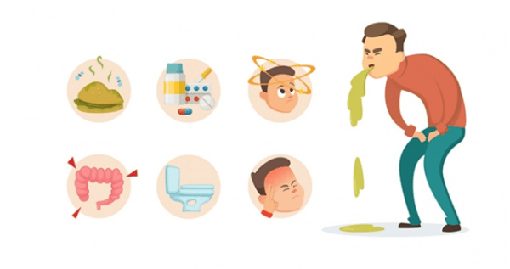](http://mnkimhoa.huongson.edu.vn/upload/57502/fck/files/2021_09_22_08_50_012.png)**BÀI VIẾT TUYÊN TRUYỀN PHÒNG CHỐNG NGỘ ĐỘC THỰC PHẨM**

**T** Sau khi ăn phải thức ăn, nguồn nước bị nhiễm độc, tình trạng ngộ độc thực phẩm có thể diễn ra một vài giờ sau ăn hoặc một tới hai ngày với các biểu hiện cụ thể: Buồn nôn, nôn mửa, đau bụng, [đau quặn từng cơn](https://tambinh.vn/dau-bung-quan-tung-con-di-ngoai-dung-xem-thuong/), t[iêu chảy](https://tambinh.vn/tieu-chay-la-gi-nguyen-nhan-trieu-chung-dieu-tri/), Sốt, đau đầu, ăn không ngon.

         Nếu bệnh nặng hơn sẽ bao gồm các triệu chứng như tiêu chảy kèm máu và chất nhầy, có dấu hiệu mất nước như khô môi, mắt trũng, khát nước, nhịp đập nhanh, đau cơ bắp thậm chí trụy tim mạch, sốc nhiễm khuẩn.

* **Cách sơ cứu khi bị ngộ độc thực phẩm:**

        - Loại bỏ nhanh chóng hết các chất độc trong cơ thể bằng cách cho bệnh nhân uống nước, tiếp theo là kích thích cơ học vào cổ họng bằng ngón tay chặn xuống lưỡi cho đến khi nôn được.

         - Sau khi nôn hoặc đi ngoài nên cho bệnh nhân uống hết 1 lít nước pha với

một gói orezol hoặc nếu không có sẵn gói orezol thì có thể pha 1/2 thìa cà phê muối cộng với 4 thìa cà phê đường trong 1 lít nước, đối với bệnh nhân ngộ độc nhẹ. Đối với trường hợp sau khi sơ cứu chưa bình phục ngay và có hiện tượng tím tái, khó thở … cần nhanh chóng đưa bệnh nhân đến cơ sở y tế gần nhất để rửa ruột và có những điều trị cần thiết.

[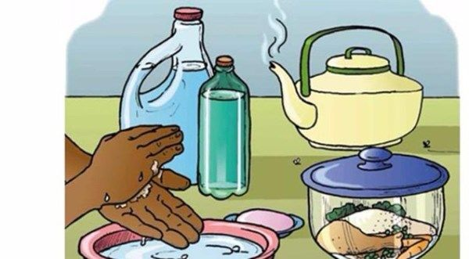](http://mnkimhoa.huongson.edu.vn/upload/57502/fck/files/2021_09_22_08_50_013.jpg)m

* **Cách phòng tránh:**

**\* 10 quy tắc an toàn phòng tránh tình trạng ngộ độc thực phẩm:**

         - Chọn thực phẩm an toàn, có nguồn gốc xuất xứ rõ ràng, không tồn dư lượng thuốc bảo vệ thực vật và các hóa chất, phụ gia trong quá trình nuôi trồng, bảo quản.

         - Thực hiện nấu chín uống sôi, không ăn các thực phẩm chưa chín, còn sống, để lâu ngày.

         - Ăn ngay khi thức ăn còn nóng, vừa được nấu chín.

         - Bảo quản cẩn thận thực phẩm đã được nấu chín.

        - Đun kĩ thực phẩm trước khi sử dụng, đối với thực phẩm cần ăn nóng.  
         - Không để thực phẩm sống lẫn với thực phẩm chín. Khi chế biến nên có thớt, dao chuyên dụng để riêng thực phẩm.

         - Luôn giữ bề mặt bếp sạch sẽ, đồ chế biến món ăn được rửa sạch.

         - Đảm bảo tay chế biến thực phẩm được sạch sẽ.

         - Bảo vệ thực phẩm tránh các loại côn trùng, loại gặm nhấm và các loài động vật khác.

         - Sử dụng nước sạch để sinh hoạt.

          Thực phẩm luôn có một ý nghĩa quan trọng đối với sức khỏe con người, sử dụng thực phẩm không hợp vệ sinh, không an toàn đều có thể bị ngộ độc. Hiểu rõ được nguyên nhân gây ngộ độc thức ăn và các biện pháp phòng tránh là vấn đề cần thiết để bảo vệ sức khỏe của bản thân, gia đình và mọi người trong xã hội.